Slovenské stavebníctvo začne v budúcich dvoch rokoch mierne rásť

Bratislava, 9. decembra – Slovenské stavebníctvo v budúcich dvoch rokoch mierne porastie a to o 1,9 percenta v 2015 respektíve 3,2 percenta v roku 2016. Súbežne s ním sa budú stavebným firmám pozvoľne zvyšovať aj tržby. Mierne rastie aj podiel firiem, ktoré už majú zákaziek viac než pred rokom. Necelá polovica firiem preto plánuje v budúcom roku začať najímať nových pracovníkov a zvyšovať svoje kapacity. Vyplýva to z najnovšej Kvartálnej analýzy slovenského stavebníctva Q4/2014 analytickej spoločnosti CEEC Research.

Slovenskému stavebníctvu aktuálne vládne neistota a skepsa. Stratové zákazky a zlá platobná morálka budú firmy ešte nejakú dobu trápiť, riaditelia stavebných spoločností ale dúfajú, že sa súčasný prepad objemu stavebnej výroby zastaví. K prvému veľmi miernemu rastu by malo podľa nadpolovičnej väčšiny (60 percent) spoločností dôjsť v budúcom roku a to vo výške 1,9 percenta. Ešte v septembri tohto roka sa pritom priemerné odpovede pohybovali o niečo nižšie (1,6 percenta). Polovica firiem si myslí, že kladný vývoj podporia predovšetkým investície zo strany štátu. Nárast verejných investícií predikujú hlavne zástupcovia veľkých spoločností a firiem z inžinierskeho staviteľstva (potvrdzuje 80 respektíve 74 percent riaditeľov). „Podstatne sme zintenzívnili výstavbu líniových stavieb a dnes je vo výstavbe viac ako 140 kilometrov diaľnic a rýchlostných ciest. Rovnako intenzívne sa pracuje aj na modernizácii železničných koridorov. Dokopy ide o miliardy eur, ktoré pomáhajú držať stavebníctvo nad vodou a suplujú výpadok súkromného dopytu,“ hovorí minister dopravy, výstavby a regionálneho rozvoja SR, Ján Počiatek. Vo zvýšenú aktivitu súkromných investorov verí o niečo viac než tretina riaditeľov (39 percent). Výkon sektora podporia hlavne veľké verejné zákazky, konkrétne na dopravnú infraštruktúru. „Z privátneho sektoru zatiaľ príliv väčšieho objemu zákaziek stále chýba. Privátny sektor ale bohužiaľ tvorí viac ako 60 % výkonu celého slovenského stavebníctva, preto bez rastu investícií v tejto oblasti sa sektor môže začať zdvíhať iba pomaly“ uvádza Jiří Vacek, riaditeľ analytickej spoločnosti CEEC Research. „Na budúci rok sa síce avizuje nárast výkonnosti stavebníctva, osobne však očakávam pokračovanie problémov financovania za vykonanú prácu a dodané stavebné materiály. Nižší subdodávatelia, na základe doterajších negatívnych skúseností, už nebudú ochotní a mnohí ani v stave akceptovať viac ako 100 dňové lehoty úhrad faktúr,“ doplňuje Anton Barcík, generálny riaditeľ, Považská cementáreň, a.s.

Dobrou správou pre stavebné firmy by mohol byť fakt, že väčšie množstvo práce očakáva sedem z desiatich riaditeľov (72 percenta) projektových spoločností (rast objemu projektových prác o 2,9 percenta), teda tých, ktorí sú na začiatku reťazca u prípravy budúcej výstavby a rekonštrukcií. „Nové programovacie obdobie 2014 – 2020 by malo byť hnacím motorom pre projektový trh, najmä v oblasti verejných zákaziek. Ani zďaleka nie sú v dostatočnom rozsahu pripravené projekty, ktoré majú byť v tomto období realizované a spolufinancované z fondov EÚ. V prospech toho hovorí, a dúfajme že konečne, aj finiš v dobudovaní diaľnice D1 Bratislava – Košice, a rovnako dokončenie modernizácie železničného koridoru aspoň z Bratislavy do Žiliny a rozbeh modernizácie na ďalších úsekoch od Žiliny po Košice. V privátnom sektore predpokladám mierny nárast požiadaviek na projektantov, očakávam oživenie investičného trhu, nové developerské projekty,“ komentuje Slavomír Podmanický, generálny riaditeľ, REMING Consult a.s. „Rastu je treba ísť naproti. Stále verím, že pokiaľ ponúkneme nové materiály a technológie, môžeme i v tejto dobe uspieť. Tento rok nás presvedčil o tom, že odlišný prístup funguje,“ hovorí Branislav Bačo, business manager, Ruukki ČR, SR. Miroslav Beka, riaditeľ organizačnej zložky Slovensko divízia Dopravné stavby, HOCHTIEF CZ, a.s. pripomína: „Slovensko je a bude tranzitná, investične zaujímavá krajina. Je tu príležitosť dobudovať dopravnú infraštruktúru, odkanalizovať a vybudovať vodovody v mestách a obciach, protipovodňové opatrenia. Slovensko má možnosť zrealizovať tieto projekty za podpory čerpania finančnej pomoci EÚ. Toto sú príležitosti pre zvýšenie zamestnanosti, trvalého príjmu, následne vyššej spotreby občanov a tak aspoň čiastočne eliminovať výpadky exportu našich výrobkov z dôvodu hospodárskej krízy a konfliktu na východe Európy.“

Očakávania jednotlivých segmentov ohľadne vývoja celého sektora sú čiastočne odlišné a väčšinou došlo, v porovnaní s minulou Kvartálnu analýzou, k určitým redukciám v očakávanom tempe vývoja. Napríklad spoločnosti, ktoré realizujú inžiniersku výstavbu, znížili svoje očakávania o polovicu zo septembrových 3,1 percenta na 1,6 percenta. Rast pritom stále očakávajú tri štvrtiny firiem (74 percent v novembri, 75 percent v septembri). Navýšenie výkonu slovenského stavebníctva predikuje nadpolovičná väčšina firiem (55 percent) v segmente pozemného staviteľstva. V septembri ich malo rovnaký názor ešte o jedenásť percent viac. Dušan Jasečko, generálny riaditeľ, Keraming a.s. doplňuje: „Predpokladám, že dôjde k miernemu rastu ale aj to len v dopravnej sfére.“

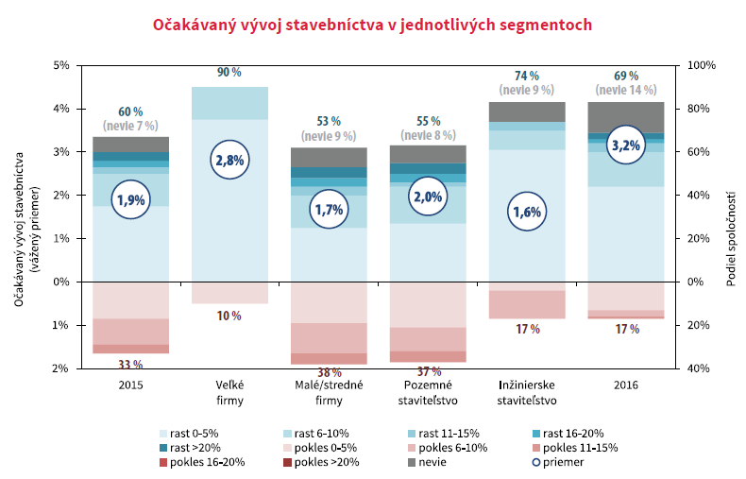

S rastúcim objemom stavebných zákaziek by mali podľa dvoch tretín opýtaných riaditeľov stavebných spoločností (69 percent, v septembri 71 percent) stúpať aj tržby. V náväznosti na očakávané zastavenie poklesu sektora predikujú v roku 2015 zvýšenie obratu o 2,8 percenta (rovnako ako v septembri).

V roku 2016 porastie stavebníctvo podľa všetkých segmentov (veľkých, malých, pozemných aj inžinierskych firiem). V priemere pôjde o rast o 3,2 percenta. „Aký bude vývoj stavebníctva v nasledujúcom roku 2016, bude hodne závisieť od toho, ako zhotovitelia zvládnu mimoriadne náročné stavby diaľnic a rýchlostných komunikácií, začaté v roku 2014. Na ich úspešné zvládnutie je totiž potrebné nielen kvalitné mechanizačno-strojné vybavenie, ale aj vysoko odborné profesionálne zázemie so skúsenosťami. Udržanie dlhodobejšieho rastu predpokladá okrem iného aj odstránenie nepružnosti a zdĺhavosti procesov obstarávania, pokračovanie kvalitnej prípravy ďalších inžinierskych stavieb a nevyhnutné zvýšenie kvality práce komisií u verejných obstarávateľov, aby víťazné združenia boli garanciou ich kvalitnej realizácie,“ vysvetľuje Ján Záhradník, obchodný riaditeľ, Doprastav, a.s. Problémy by firmám mohli spôsobiť stratové zákazky, podľa aktuálnych výsledkov, majú firmy zazmluvnených až 15 % zákaziek, ktoré buď budú stratové alebo v lepšom prípade skončia na „nule“. „Spoločnosti stále dúfajú, že sa situácia v slovenskom stavebníctve otočí a zákaziek konečne pribudne. Aby nemuseli prepustiť vysoko kvalifikovaných zamestnancov a udržali sa na trhu, prijímajú niektoré spoločnosti aj stratové zákazky. Tento stav v budúcnosti, a nemusí byť príliš vzdialená, môže spôsobiť existenčné finančné problémy, najmä menším ale aj niektorým stredným firmám,“ dopĺňa Michal Fickuliak, marketingový riaditeľ, SGCP, divízia Weber.

Kvartálna analýza slovenského stavebníctva Q4/2014 je k stiahnutiu na www.ceec.eu

Generálnym partnerom Kvartálnej analýzy slovenského stavebníctva Q4/2014 je Považská cementáreň Ladce, zlatým partnerom je spoločnosť SGCP, divízia Weber, strieborným partnerom je spoločnosť Ramirent a Tatra, výhradným stavebným partnerom je Hochtief, výhradným právnym partnerom je LANSKY, GANZGER a partneri, výhradným poisťovacím partnerom je Allianz Slovenská poisťovňa, výhradným partnerom pre energeticky efektívne fasády je Ruukki, výhradným developer partnerom je O.M.C. INVEST a výhradným projektovým partnerom je REMING CONSULT a. s.

Kontakt pre média:
Alena Bradáčová
PR & Communication Director
CEEC Research
E-mail: bradacova@ceec.eu
Tel. SR: +421 949 213 170
Tel. ČR: +420 777 299 790

CEEC Research je najväčšou analytickou spoločnosťou špecializujúcou sa na stavebníctvo, projektový a developerský sektor, strojárenstvo a oblasť verejných zákaziek v krajinách strednej a východnej Európy. Bola založená v roku 2005 a od tej doby bezplatne poskytuje štúdie o aktuálnom stave a očakávanom vývoji v týchto segmentoch v desiatich krajinách strednej a východnej Európy. Všetky štúdie a analýzy CEEC Research sú založené výhradne na údajoch získaných z pravidelných štrukturovaných interview s kľúčovými predstaviteľmi vybraných najväčších, stredných a malých spoločností.

CEEC Research naviac k pravidelným a bezplatným analýzam stavebného, projektového, developerského, strojárenského a verejného sektora tiež organizuje úzko zamerané konferencie, ktorých sa zúčastňujú generálni riaditelia najvýznamnejších stavebných, developerských, projektových a strojárenských spoločností, prezidenti zväzov, cechov a komôr z týchto oblastí, aby diskutovali s najvyššími predstaviteľmi štátu vybraných krajín.

